10. Protocolo SSL.

a. ¿Cómo se operan las funciones de autenticación y cifrado en una comunicación HTTPS?

**Aquí podemos ver un diagrama que muestra los pasos que se dan para conseguir una relación de confianza y cifrado entre el cliente y el servidor**

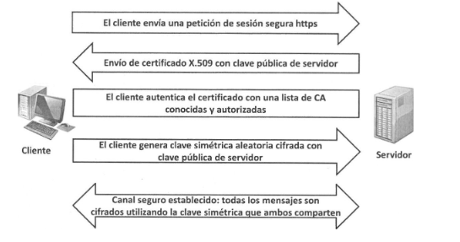

b. ¿La autenticación es unidireccional de servidor a cliente o es recíproca entre ambos?

**Puede ser reciproca y unidireccional, que sea una u otra depende de si el cliente tiene o no un certificado, por ejemplo, en el caso de entrar a la WEB de la DGT la autentificación seria mutua ya que el cliente tiene que verificar que la web de la DGT es realmente las DGT y la DGT debe comprobar que tu certificado es válido y realmente eres tú.**